Муниципальное бюджетное дошкольное образовательное учреждение

Детский сад № 6 «Лучик» г. Аргун

**Конспект викторины,**

**посвященный Дню Защитника Отечества**

**«Юные защитники»**

Составил воспитатель: Муслуева М.У.

г. Аргун, 2021 г.

**Цель:** Способствовать формированию представлений о профессии «военнослужащего».

**Задачи:**

1. Закреплять представления:

- о солдатах разных видов войск

- о военной форме и головных уборах;

- о военной технике.

1. Воспитывать умение работать в команде, согласовывать свои действия с правилами для достижения общего результата, чувство патриотизма, уважение к защитникам Отечества.
2. Развивать познавательный интерес и положительное отношение к службе в армии.

**Оборудование:**

1. Стол, стулья по количеству детей, стул для воспитателя;
2. Песочные часы.

**Демонстрационный материал:**

1. Таблица для очков;
2. Загадки;
3. «Чудесный мешочек»;
4. 2 корзины;
5. Предметы: бинокль, самолетик, пистолет, танк, бескозырка, фуражка, солдатик.

**Раздаточный материал:**

1. Жетоны двух цветов (красный и синий);
2. Столовая ложка (2 шт., по одной ложке на каждую команду);
3. Картофель (по количеству игроков в каждой команде);
4. Разрезанная открытка – пазл (2 шт.)

**Предварительная работа:**

1. Рассматривание альбомов насмотренности «Род войск», «Военная техника»
2. Беседы по темам: «Богатыри», «Военная форма солдат», «Головные уборы солдат», «Солдаты на службе в армии», «Памятники Защитникам Отечества».

3. Словарная работа: защитник, Отечество, армия, пограничник, танкист, десантник, подводник, артиллерист, кольчуга, шинель, берет, бескозырка, шлем, пилотка, фуражка, буденовка, мужественный, отважный, смелый, ловкий, выносливый, решительный,

1. Использование художественного слова: загадывание загадок, чтение стихотворений, рассказов и сказок о службе солдат.

**Ход занятия:**

**I. Создание игровой мотивации.**

Звучит праздничная песня.

Воспитатель:   
Ребята! Приближается День защитника Отечества.

Вслушайтесь только в эти гордые слова – «Защитник Отечества»!

А кто такие защитники Отечества? *(Ответы детей)*

Правильно, Защитники нашего Отечества – России – это наши солдаты, которые готовы в любую минуту встать на защиту своей страны.

- Какими качествами должны обладать защитники?

Наши мальчики немного подрастут и тоже будут похожими на них: сильными, мужественными и благородными.

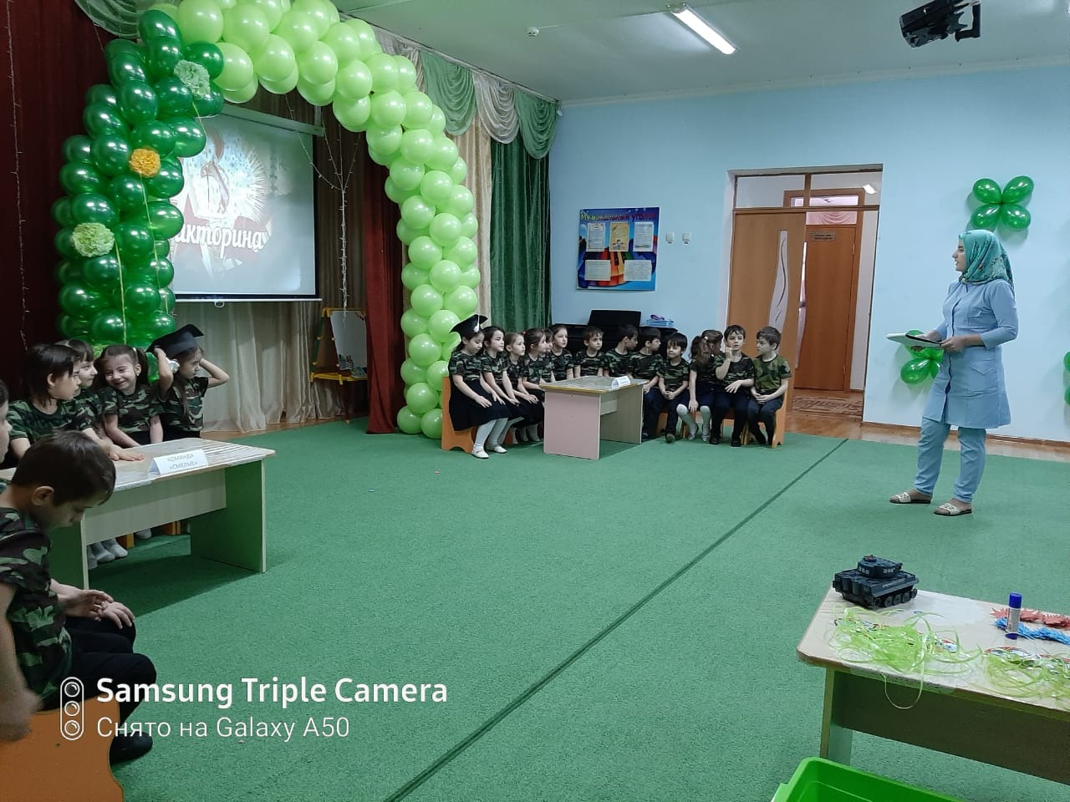

- А чтобы быть настоящим защитником, надо учиться и уметь делать все. Послушайте историю.  
«В одном взводе шло обсуждение заметки из газеты о том, как рядовой Иванов спас тонущую девочку. Командир спрашивает:  
А какими качествами должен был обладать рядовой Иванов, спасший девочку?  
Мужеством, — отвечает один солдат.  
Решительностью, — отвечает другой.  
Выносливостью, — говорит третий.  
Смелостью, — говорит четвертый.  
Правильно, молодцы, — хвалит командир.  
И вдруг один солдат говорит:  
По-моему, рядовой Иванов должен был еще уметь плавать».  
- Ребята, можно в душе мечтать совершить подвиг, но грош цена этим мечтаниям, если человек - слабый, трусливый и ничего не умеет делать.

От каждого из вас в будущем зависит, какой быть нашей армии.

Сейчас мы проведём игру – викторину и посмотрим, какие ловкие, отважные, смелые наши ребята. У нас на празднике будет две команды. Поприветствуйте друг друга. И сейчас каждая команда озвучит свое название и девиз.  
**Выступление команд:** **«Смелые»**  
«Победа будет с нами.  
Противник - так и знай.  
Всегда мы побеждаем,  
Бояться начинай!

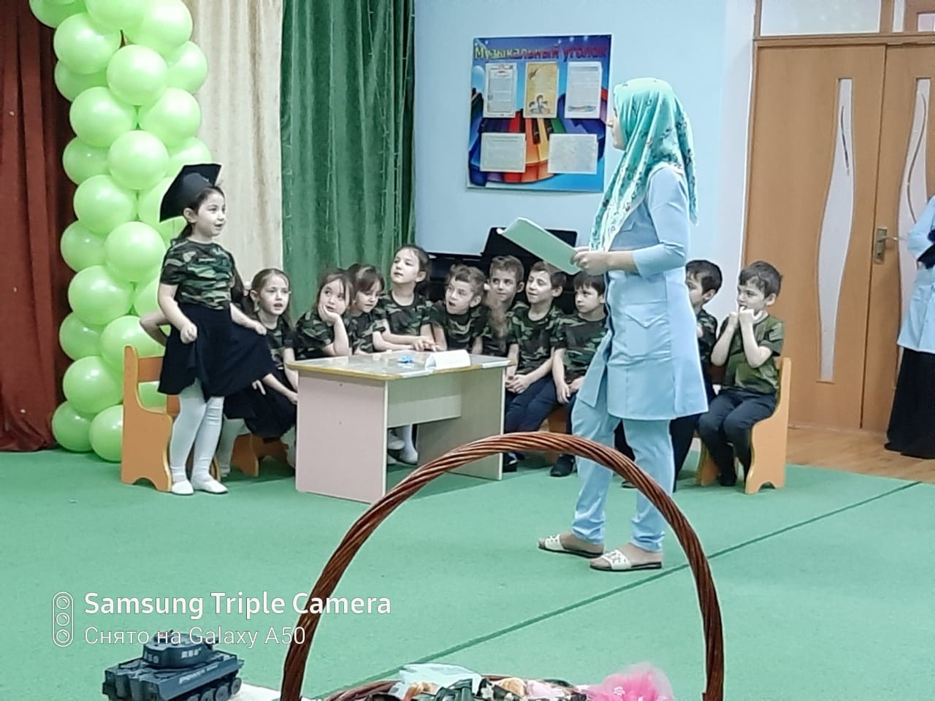  
**«Отважные»**  
Мы команда - лучше всех  
Нам сопутствует успех!  
Всё пройти всё узнать! В викторине будет несколько конкурсов, в каждом конкурсе вам будут даваться очки. 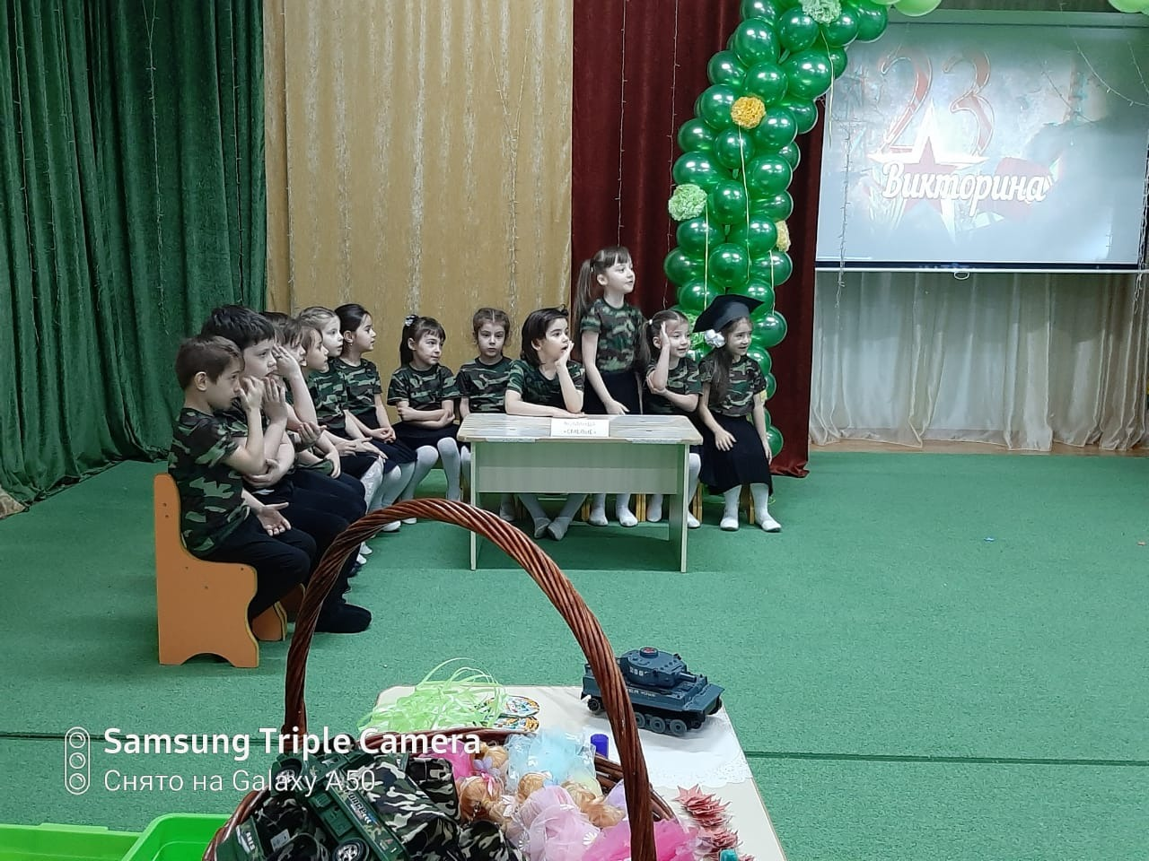

**II. Викторина**

**1 конкурс «Разминка»**

Ваша задача – отгадать загадки. За каждую отгадку – 1 очко.

1) Смело в небе проплывает, обгоняя птиц полёт.  
 Человек им управляет. Что же это… (Самолёт)  
  
2) Тучек нет на горизонте, но раскрылся в небе зонтик.

Он по воздуху летает, с облаков людей спускает. (парашют)  
   
3) Грянул гром, весёлый гром. Засверкало всё кругом.  
 Рвутся в небо неустанно разноцветные фонтаны.  
 Брызги света всюду льют. Это праздничный… (Салют)  
  
4) Без разгона ввысь взлетает, стрекозу напоминает,  
 Отправляется в полёт наш российский… (вертолёт)

5) Под водой она гуляет, нашу землю охраняет,

Выполняет наш наказ, у нее есть зоркий глаз. (подводная лодка)

6) Любую яму одолеет, в бою остановиться не посмеет,

На гусеницах мчит вперед, за жизнь, за мир, за весь народ. (танк)

За 1 конкурс команда «….» - получает …очков

За 1 конкурс команда «….» - получает …очков

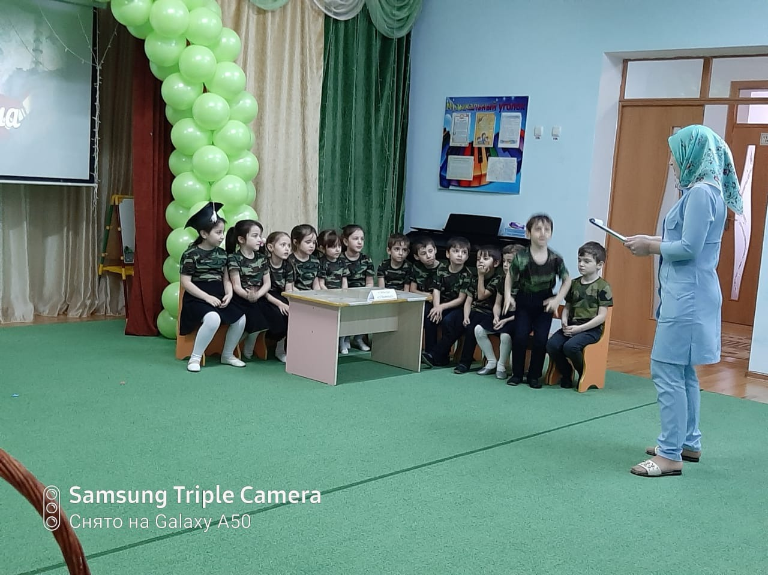

**2 конкурс «Вопрос – ответ»**

За каждый правильный ответ команда получит по 1 очку.

1. Головной убор, который надевают во время боя, чтобы защитить голову от ранений? (каска)

2) Головной убор танкиста (шлем)

1. Головной убор, который носят воины-десантники (берет)

4) Головной убор, который носят красноармейцы (кавалеристы) (буденовка)

5) Головной убор, предназначенный для офицерского состава (фуражка)

6) Старинная одежда русского воина (Кольчуга)

7) Длинное пальто у солдата (шинель)

8) Одежда у моряков (тельняшка)

За 2 конкурс команда «….» - получает …очков

За 2 конкурс команда «….» - получает …очков

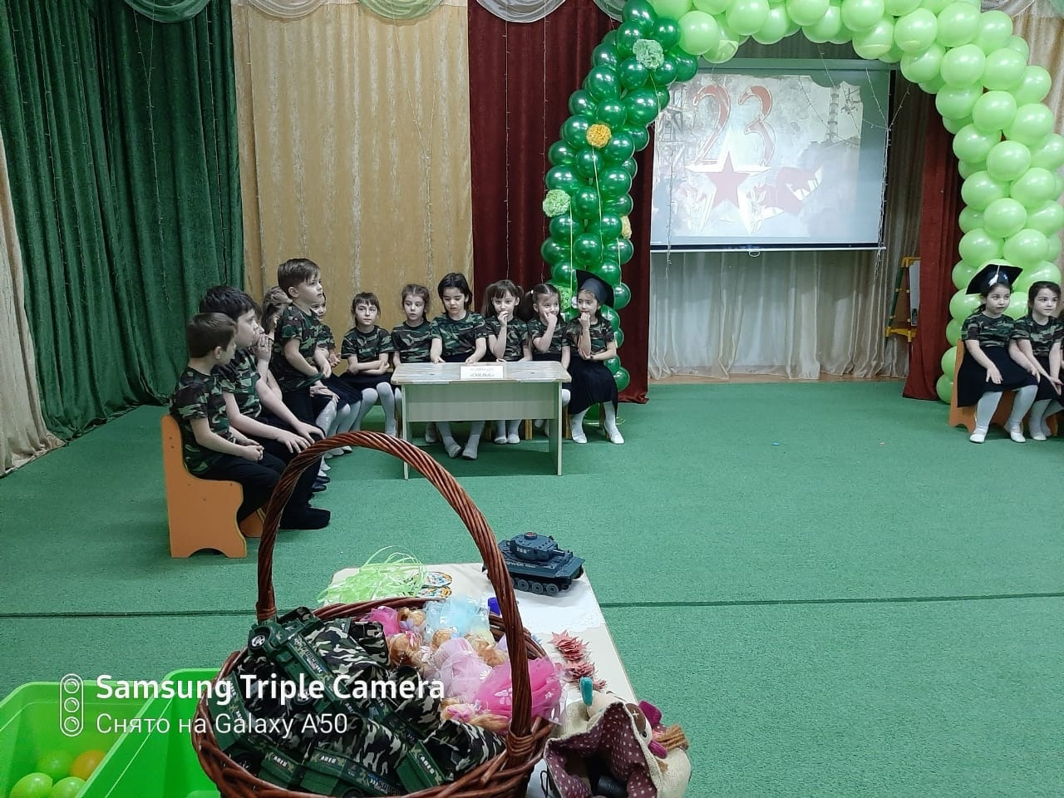

**3 конкурс «Что в мешке?»**

В мешке спрятаны предметы. Каждый участник, засунув в руку мешок, должен на ощупь определить предмет в мешке. За каждый угаданный предмет команда получит 1 очко.

(Предметы для отгадывания: бинокль, самолетик, пистолет, танк, бескозырка, фуражка, солдатик)

За 3 конкурс команда «….» - получает …очков

За 3 конкурс команда «….» - получает …очков

### 4 конкурс «Прицельный бой»

Каждый игрок по – очереди должен забросить с расстояния мячик в корзину.

Количество заброшенных мячей – количество очков.

За 4 конкурс команда «….» - получает …очков

За 4 конкурс команда «….» - получает …очков

**5 конкурс «Конкурс капитанов»**

Задача капитанов – собрать паззл – открытку к 23 февраля.

Тот капитан, кто соберет открытку быстрее – получит 2 очка.

За 5 конкурс команда «….» - получает …очков

За 5 конкурс команда «….» - получает …очков

**6 конкурс Эстафета «Кто быстрее?»**

Каждому игроку команды нужно в ложке перенести картофель в корзину.

Чья команда сделает это быстрее, получит 2 очка, другая команда получит 1 очко.

За 6 конкурс команда «….» - получает …очков

За 6 конкурс команда «….» - получает …очков

Вот такие ловкие и умелые наши ребята. А ещё они прекрасно умеют рассказывать стихи.

(Подготовленные дети рассказывают стихи)

**III. Итог**

Подведем итоги: Команда «…..» - …очков, команда «……» - …очков.

Победу в нашей игре викторине одержала команда - ….

За то, что солнце светит нам,  
За то, что нет войны,  
Спасибо тем, кто бережёт  
Покой родной страны.  
Всех защитников страны  
Поздравляем нынче мы.  
Все солдаты берегут  
Землю, небо, мир и труд.  
Для того, чтобы все дети,  
Жили счастливо на свете.  
  
Мы хотим жить только в мире. И мечтаем о тех временах, когда на земле не будет войны.

Но всегда нам нужны будут сильные, мужественные, храбрые и благородные мужчины.

С праздником вас, мальчики!

(Вручение подарков к 23 февраля)

- Какой конкурс был самым трудным? Какой конкурс был самым интересным?

Что больше всего понравилось?